Safi 2017 — Enunciado traducido al castellano
Examen provincial de Matemáticas. Duración: 1 hora y media.

Campo I: números y cálculo (16 puntos)
- Coloca y realiza: (1023 + 914,85) − 217,85; 496,7 × 315; 830 ÷ 33,2.
- Calcula la expresión con fracciones indicada en el documento.
- Ordena los números dados de forma creciente.
- Problema: una asociación compra 50 sacos de harina con descuento del 10%; el precio original de cada saco es 125 dh. Calcula el precio total pagado.

Campo II: geometría (11 puntos)
- Dibuja una angle AOB de 120° e indica su naturaleza.
- Dibuja un rectángulo de 4 cm de largo y 2 cm de ancho.
- Dibuja el simétrico de la figura ABCDE respecto del eje (D).
- Problema: un andén rectangular de 150 m de largo y 300 cm de ancho: calcula el área total y el área del tercio destinado al paso con césped.

Campo III: medida (13 puntos)
- Convierte: 54 dam 4,5 km a m; 0,002 t 100 g a kg; 6 a 15 dm² 1,3 dam² a m²; 8 hl 25 dm³ 8000 cm³ a litros.
- Problema: piscina rectangular de 25 m de largo, 9 m de ancho y 2 m de altura. Se pierde una quinta parte del agua. Calcula volumen y cantidad perdida en litros.

Imágenes necesarias del original
Se incluyen las páginas/figuras originales para conservar la disposición, cuadrículas, esquemas y dibujos geométricos que el alumnado debe usar.
Página original 1
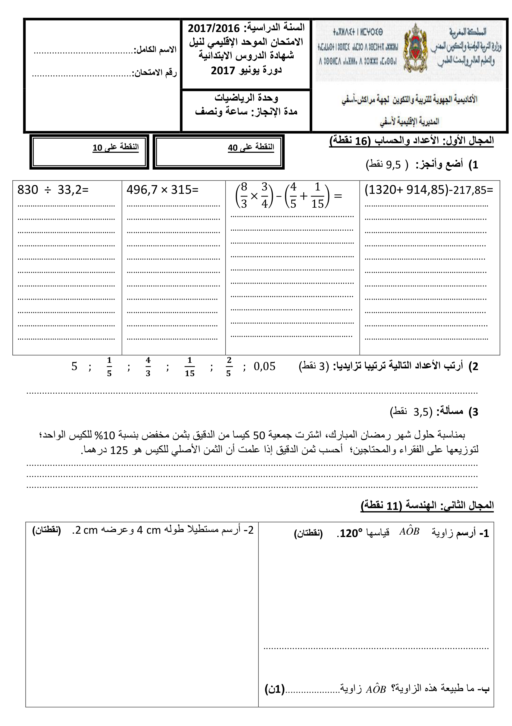
Página original 2
